Ofício Vereador Nº 709/2020

São Roque, 30 de junho de 2020.

Ilustríssimo Senhor Gerente,

Venho, por meio deste, solicitar os bons ofícios de Vossa Senhoria no sentido de realizar o recapeamento asfáltico nos locais em que foram trocados a tubulação da rede de água, localizados na Travessa da rua Carlos Augusto Rodrigues, bairro Capuava, e na Travessa da rua Pinheirinhos, bairro Vila Santa Rita.
Conforme fotos anexas a este Ofício, após a troca da tubulação, os asfaltos foram danificados e precisam ser recapeados. Essa situação pode ocasionar acidentes e danificar os veículos dos munícipes; por isso, é imprescindível que sejam tomadas providências a fim de pavimentar e conservar a malha de asfalto.
Na certeza de que dispensará especial atenção a este Ofício, desde já agradeço, renovando meus mais sinceros protestos de elevada estima e de distinta consideração.

Atenciosamente,

Marcos Roberto Martins Arruda
MARQUINHO ARRUDA
Vereador

Ao
Ilustríssimo Senhor
JOÃO PAULO PITON SINATURA
MD. Gerente da SABESP – Companhia de Saneamento Básico
São Roque – SP

PROTOCOLO Nº CETSR 30/06/2020 - 15:05 5441/2020/LMF
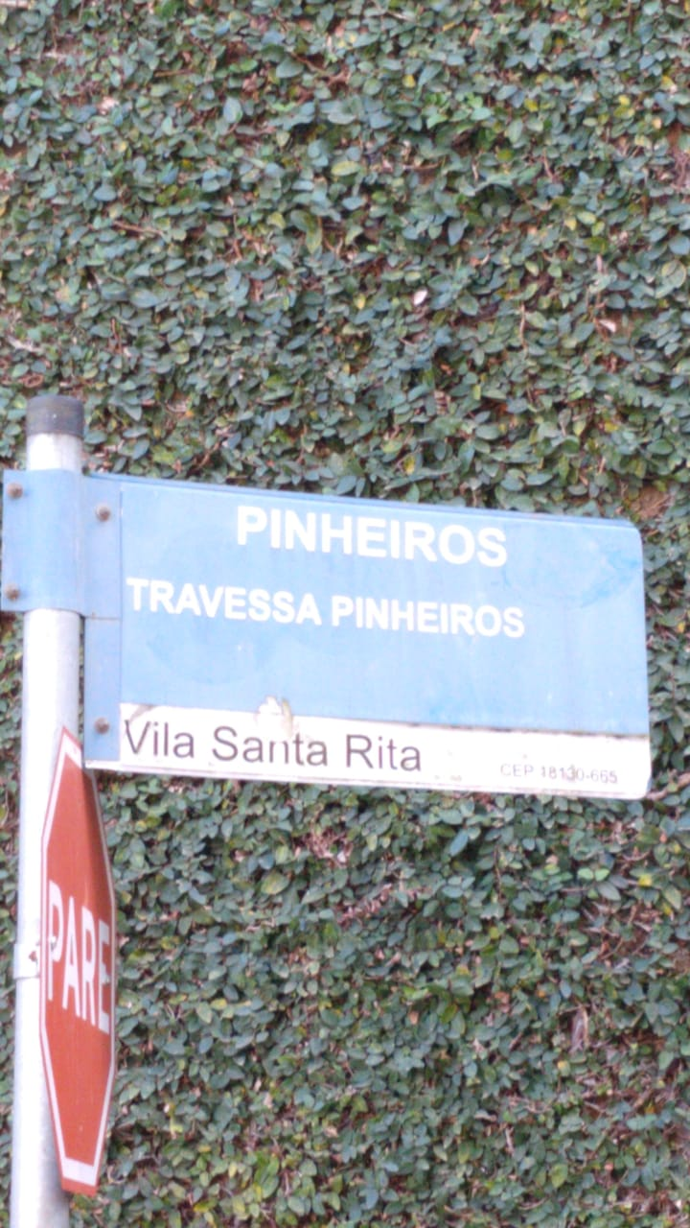
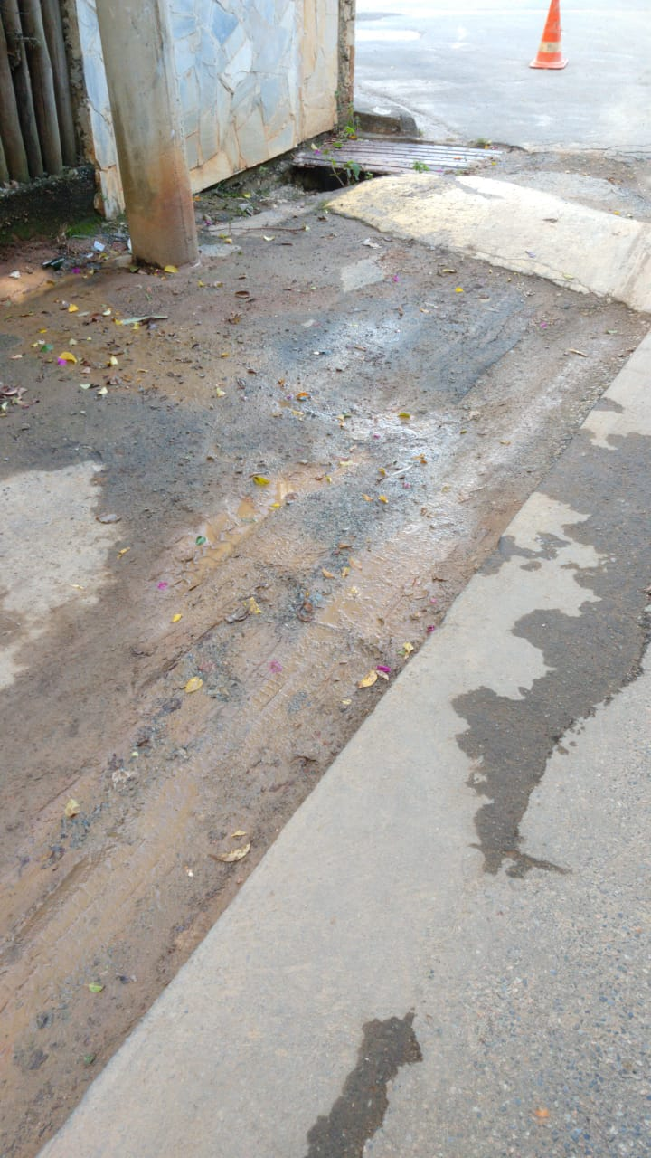
ANEXO
